**CLONACIÓN DE PROYECTO EN GITHAB**

Se debe de tener previamente instalado la aplicación de escritorio de github “GitHubDesktop”

Luego Se selecciona el repositorio que se desea clonar

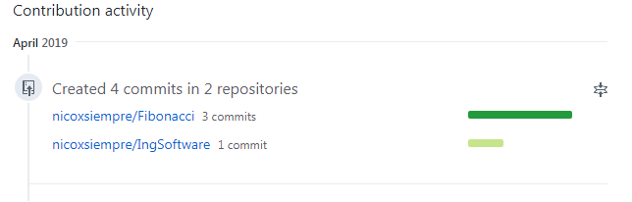

Dentro del proyecto seleccionado se encuentra el botón “Clone or download” al hacer click ahí nos muestra una URL el cual se debe de copiar

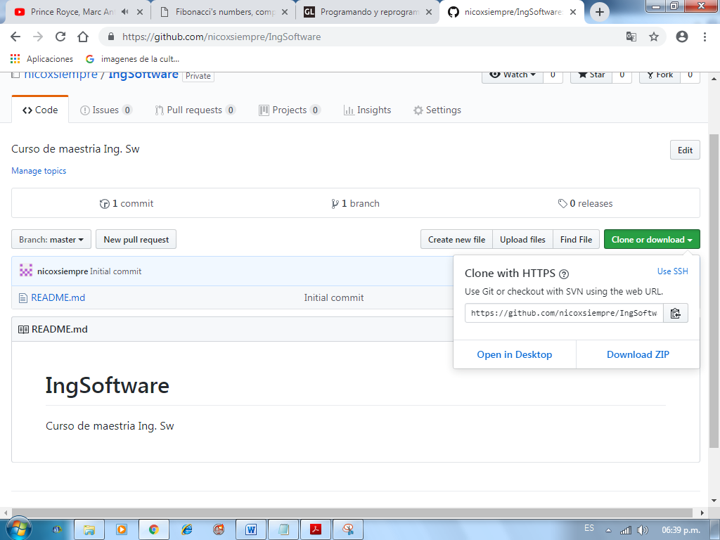

Luego en la maquina local se abre la aplicación github de escritorio:

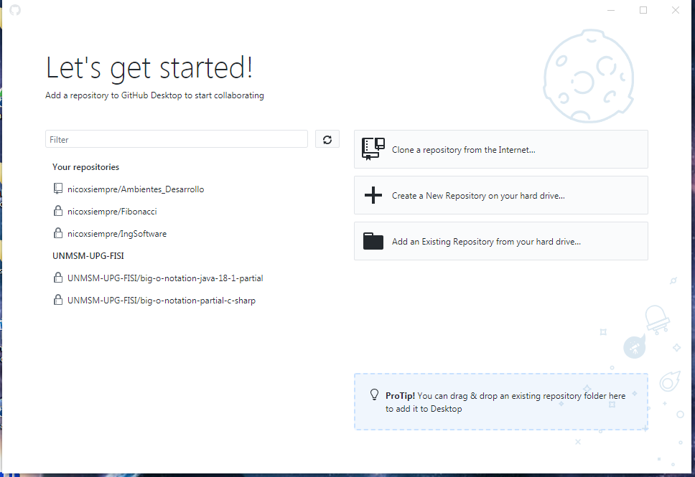

Y luego se selecciona la opción “Clone a Repository from the internet…” lo que no lleva a una ventana con tres opciones:

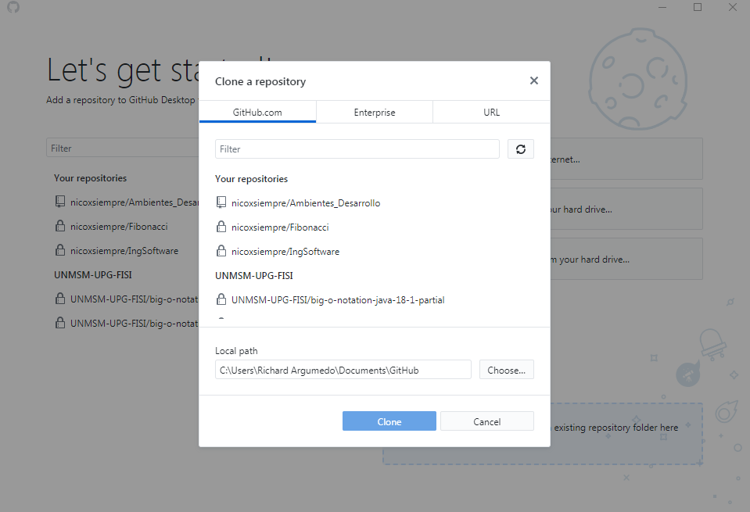

* GitHub.com; donde se selecciona el proyecto deseado de la lista que se uestra o se busca escribiendo el nombre del proyecto en la caja de texto “Filter”
* Enterprise,
* URL: esta opion permite pegar el URL copiado anteriormente en la caja de texto URL.

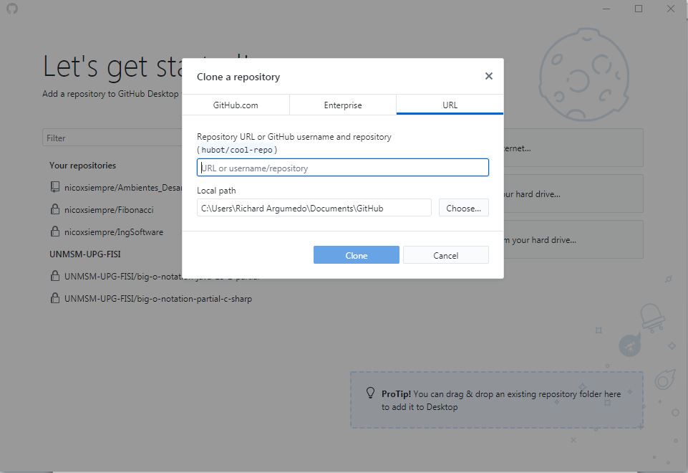

Se debe de seleccionar la carpeta donde se descargara el proyecto a clonar:



Para finalmente presionar el botón “Clone” e iniciar el proceso de descarga de los archivos del proyecto en la carpeta seleccionada.